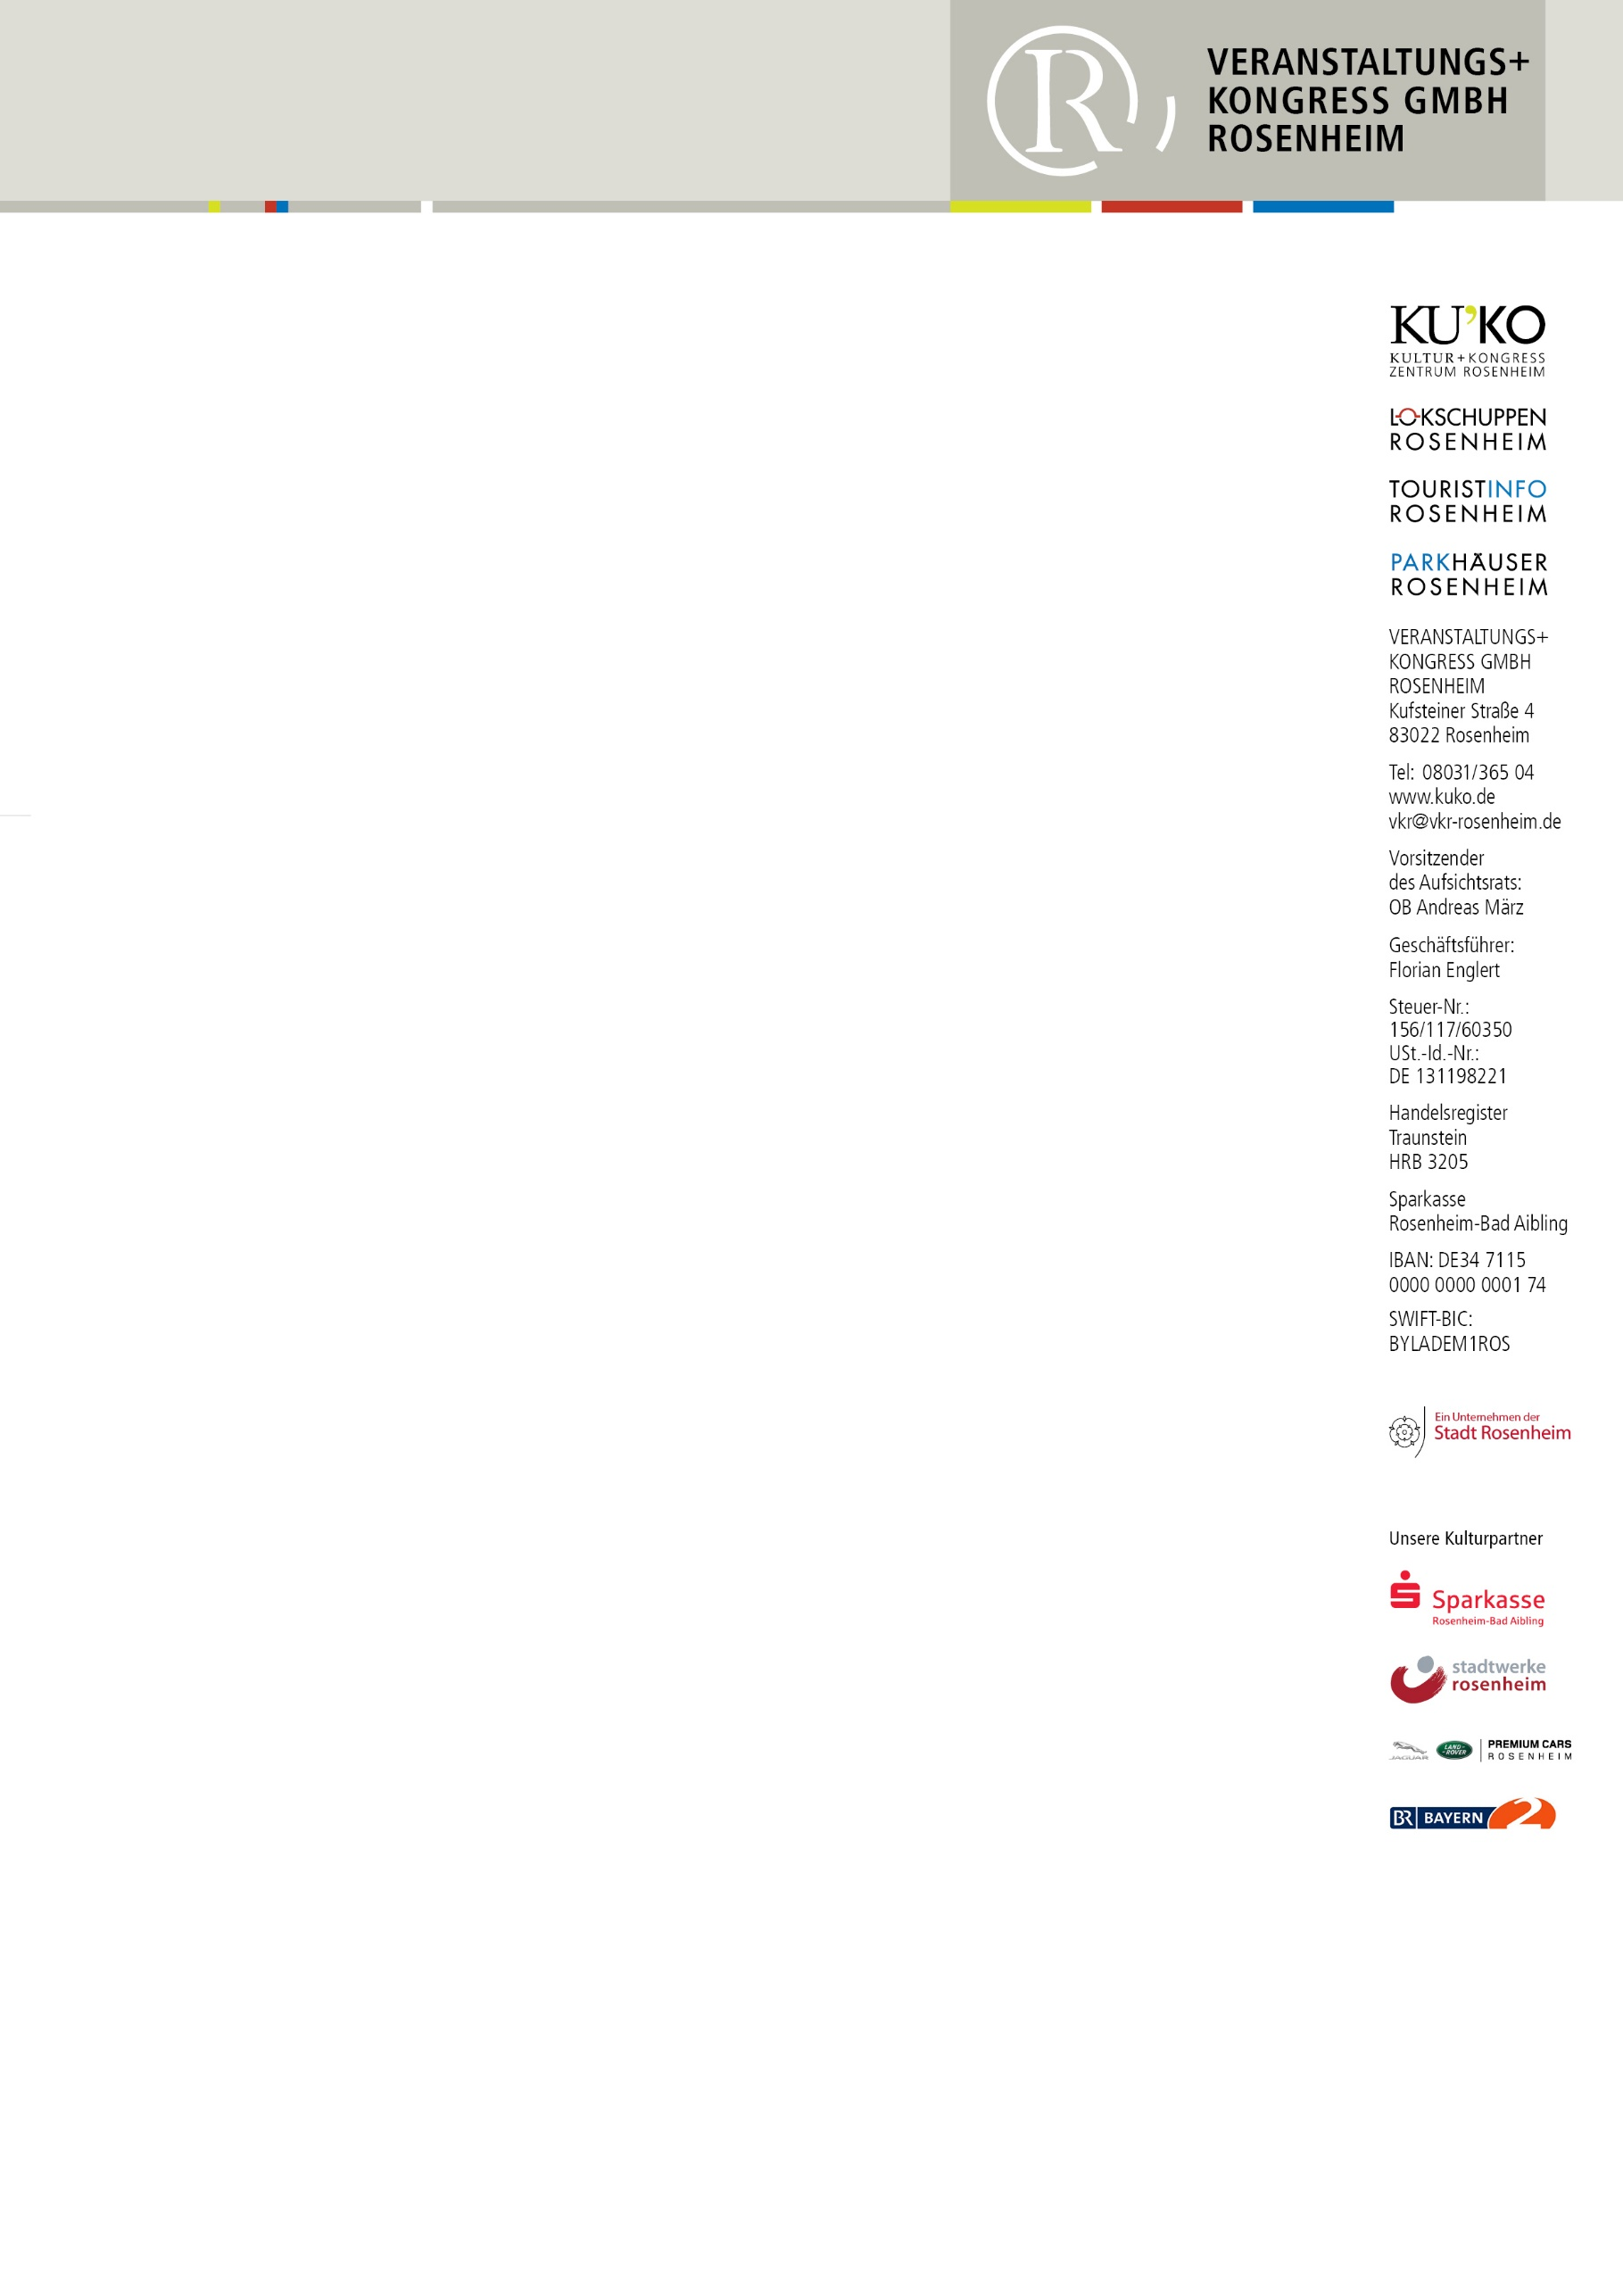
PRESSEMITTEILUNG

Ab September: Zum günstigen Feierabend-Tarif in die EISZEIT

Rosenheim – Sparfüchse aufgepasst! Das Ausstellungszentrum Lokschuppen bietet ab dem 1. September vergünstigte Feierabendtickets für Erwachsene an. Das vergünstigte Ticket kostet statt 15,50 Euro nur 10,50 Euro und ist täglich ab 17 Uhr gültig. Erhältlich ist es an den Ausstellungskassen und schon jetzt im Online-Shop unter www.lokschuppen.de. Die Ausstellung ist täglich bis 18 Uhr geöffnet. „Damit bleibt eine Stunde Zeit, um eine Zeitreise in die Eiszeit zu unternehmen. Unsere Führungen dauern in der Regel auch eine Stunde. Natürlich ist es schöner mit mehr Zeit unterwegs zu sein, aber vielleicht kommt man dann einfach am nächsten Tag wieder“, so die Leiterin des Ausstellungszentrums Lokschuppen Jennifer Morscheiser.
Wer mit Freunden oder Kollegen die Ausstellung besuchen will, kann auch eine Gruppenführung buchen und damit viel Geld sparen. Die Buchung von exklusiven, einstündigen Führungen ist telefonisch unter der Nummer 08031/ 365 9036 oder per E-Mail an lokschuppen@vkr-rosenheim.de möglich. Alle Führungen sind auch barrierefrei buchbar.

Foto: Das Mammut in der Ausstellung EISZEIT / Copyright vkr

